**2019中国铸造活动周注册系统修改意见**

1. 所有凡是有活动名称和LOGO的页面，在活动周LOGO下方增加WFO会议LOGO，原图我们提供；已修改

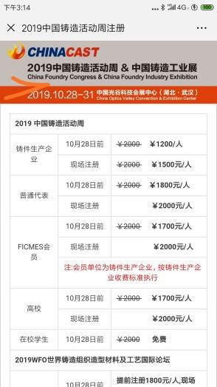

1. 注册页信息有误

应该是“2019世界铸造组织造型材料及工艺国际论坛” 已修改

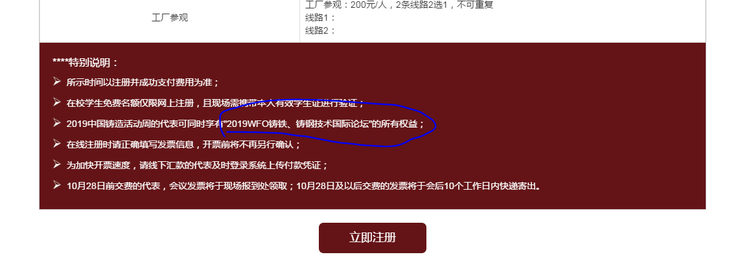

1. 画圈处更改为：是否参加2019世界铸造组织造型材料及工艺国际论坛已修改

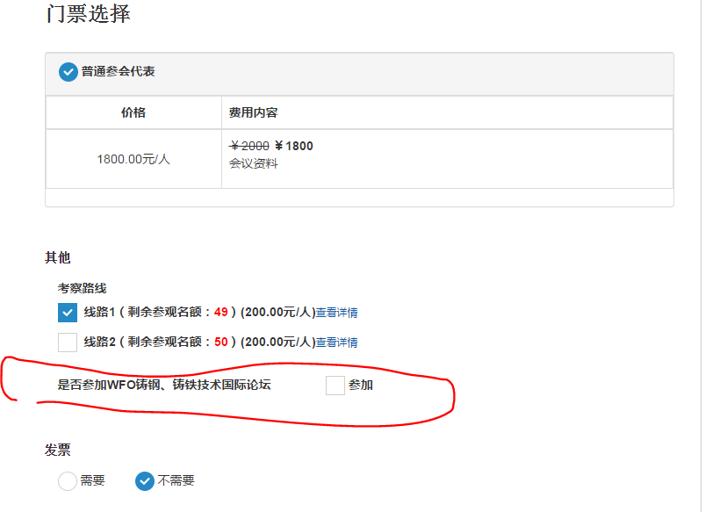

1. 优惠价格有效期信息没改，应该是到10月27日已修改

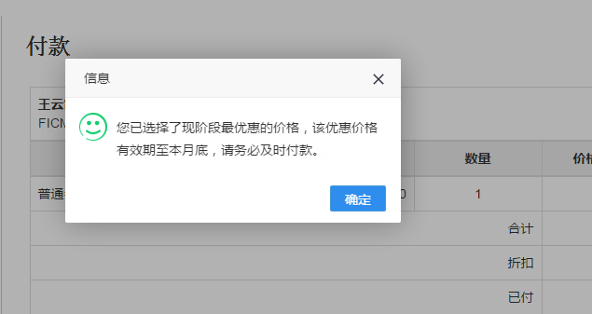

1. 这个折扣是系统带的？如果是去年的一些设置，需要都取消掉 无法修改

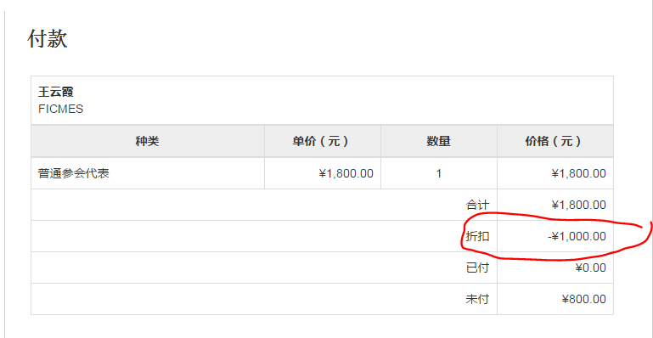

1. 此处改为：已修改

您也可以选择到会议现场的会议报到处刷卡或者现金支付，但将不再享受提前报名的优惠价格，且需要等待较长时间，因此请尽量选择线上支付方式完成付款，感谢您的配合！

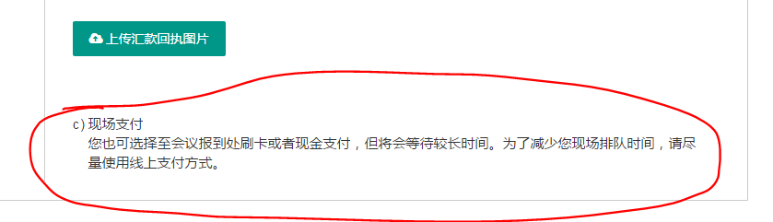

1. 确认函信息有误

1）苏州信息更改为武汉相应信息已修改

2）联系人信息更改为已修改

中国机械工程学会铸造分会FICMES

王鑫 女士

Tel: 024-25855793

Mob:024-25852311-203

Email: [wangxin@foundrynations.com](mailto:wangxin@foundrynations.com)

中国机械工程学会铸造分会FICMES上海办

黄蕴 女士

Mob: 13816099095

Email: [Lydia.huang@foundrynations.com](mailto:Lydia.huang@foundrynations.com)

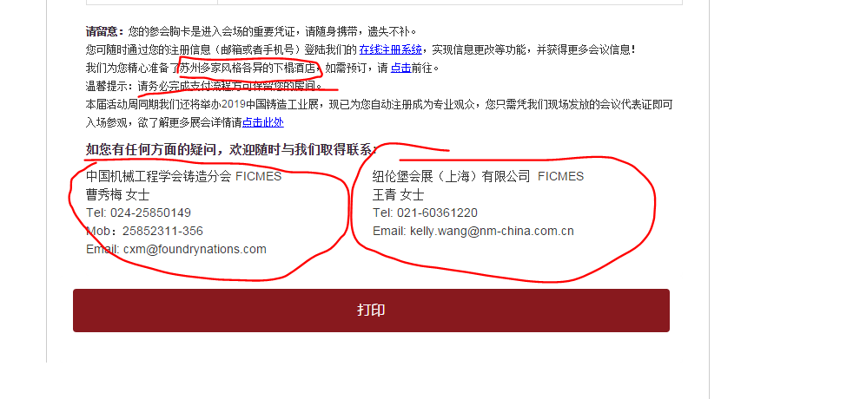

1. “酒店预订”页面信息更新：（帮忙做一下排版，原有链接及内容删除）已修改

主办方为您进行准备了多家风格各异、价格优惠的宾馆酒店，如需预订，请及时联系以下酒店联系人，完成付款后方可保留房间，敬请知悉！

* 光谷会展中心酒店（展馆自带酒店，有连廊与展馆联通）

地址：湖北省武汉市东湖新技术开发区高新大道787号

联系人：江钏先生 Mr. Jeremy Jiang

电话：15071361993

邮箱：[jiangchuan@covcec.com](mailto:jiangchuan@covcec.com)

房价：高级大床房/高级双床房 RMB 520/晚（含1-2份早餐，根据办理入住人数）

* 纽宾凯光谷国际酒店（展馆马路对面）

地址：湖北省武汉市东湖新技术开发区高新大道光谷六路18号

联系人：陈士真先生

电话：13476816252

邮箱：1670997942@qq.com

房价：高级大床房/高级双床房 RMB 360/晚（含1-2份早餐，根据办理入住人数）

1. 联系我们：信息更新 已修改

中国机械工程学会铸造分会FICMES

王鑫 女士

Tel: 024-25855793，024-25852311-203

Email: [wangxin@foundrynations.com](mailto:wangxin@foundrynations.com)

中国机械工程学会铸造分会FICMES上海办事处

黄蕴 女士

Mob: 13816099095

Email: [Lydia.huang@foundrynations.com](mailto:Lydia.huang@foundrynations.com)

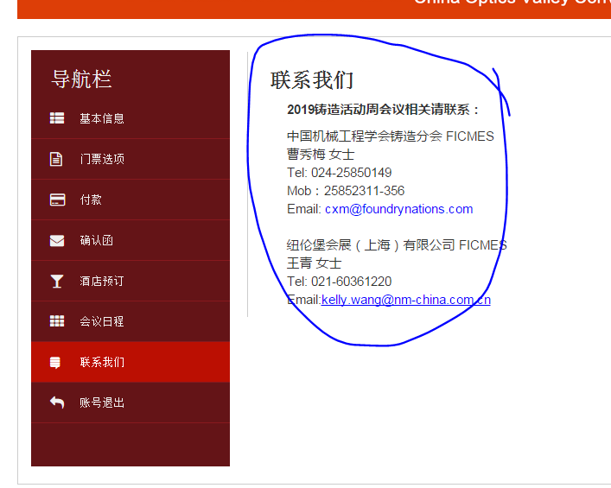

**2019中国铸造活动周后台修改意见**

1. 与工业展类似，带LOGO 已修改

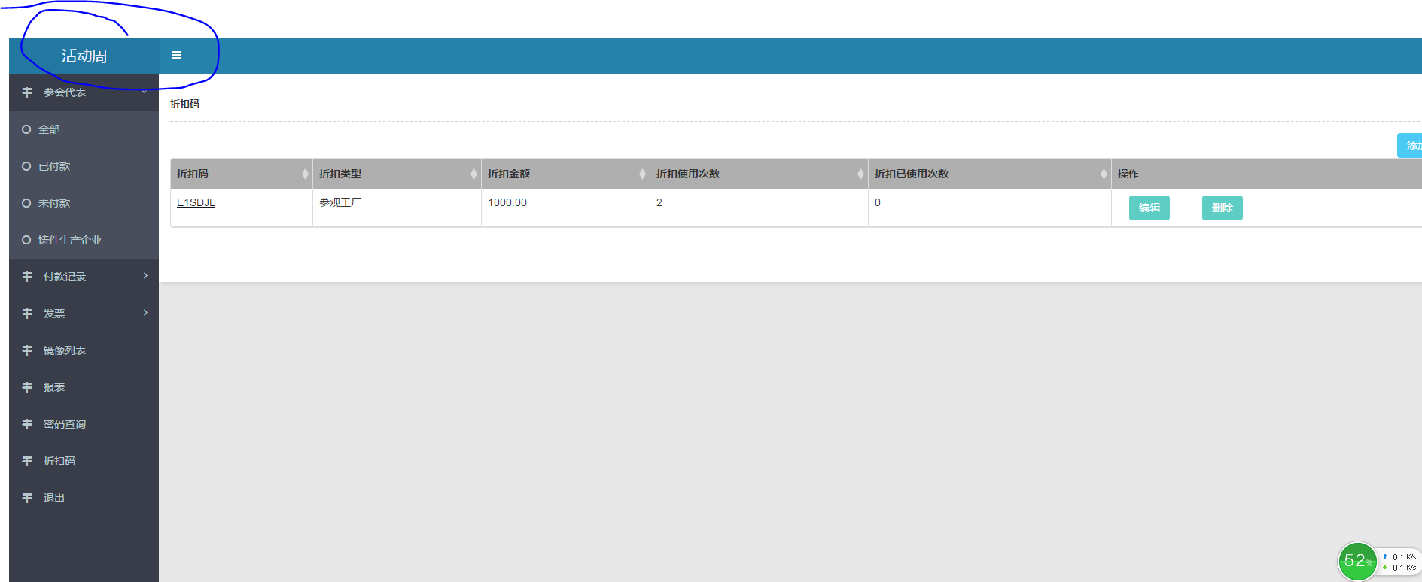

1. 数据表信息需要更新，可能所有可下载的数据表都存在一样的问题

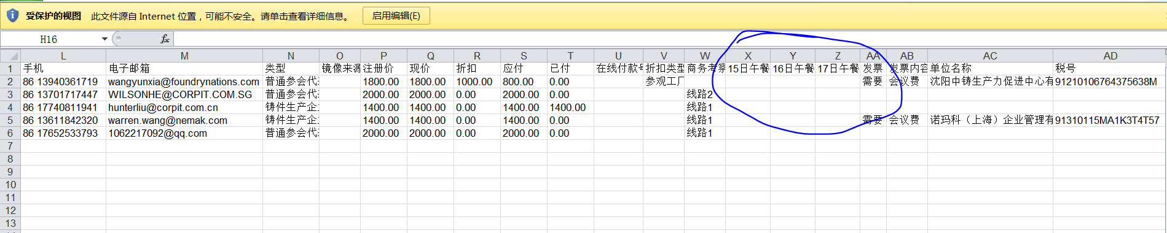

1. 发票信息栏，增加一项“发票号”便于后期查询 已添加